Практика 3

Метаданные

**Изображения**

Был сделан снимок и с помощью онлайн-сервиса EXIF были получены метаданные этого изображения

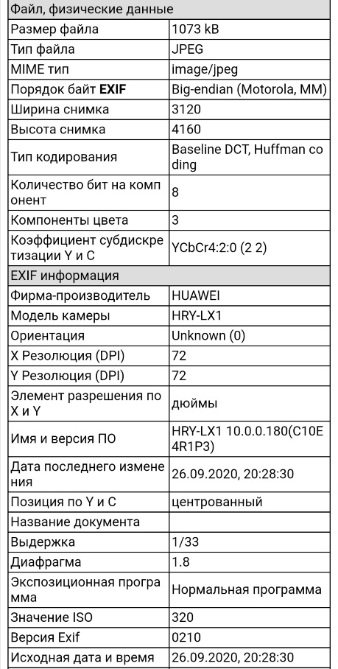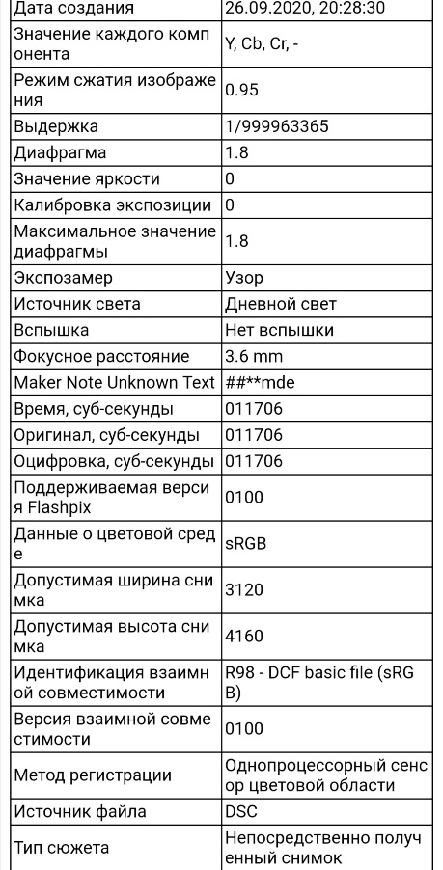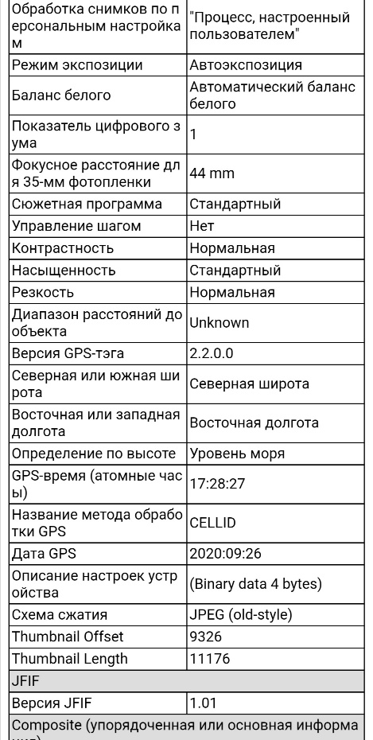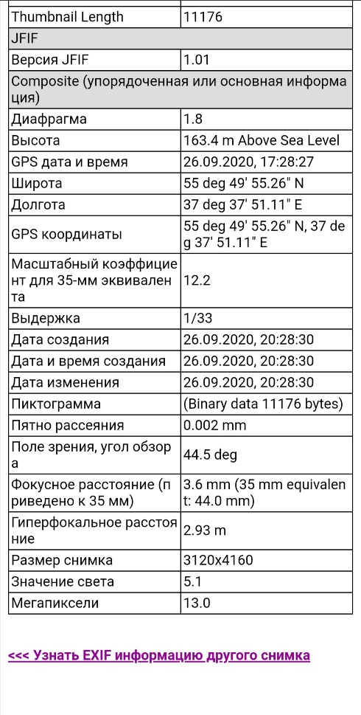

**FOCA**

Первый раз зарубежный сайт nsa.gov был отсканирован успешно: были обнарежены файлы pdf doc и тд, но когда я отсканировал его второй раз, чтобы сделать скриншоты полученных результатов FOCA выдавала ошибки и не выдавала никаких файлов

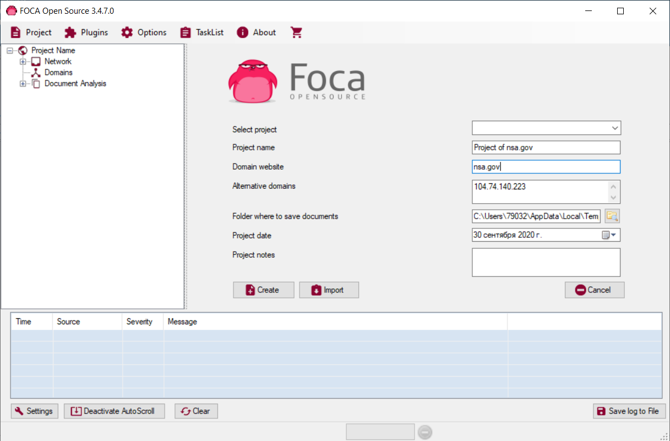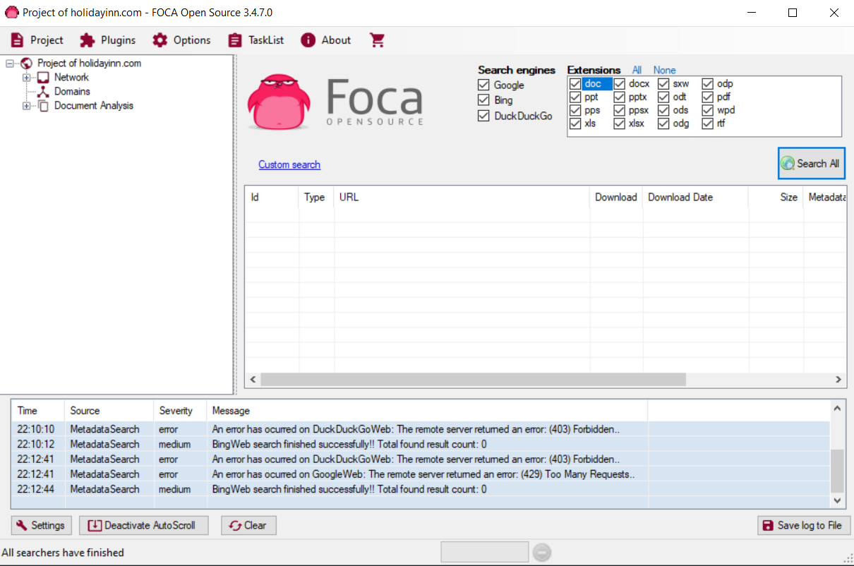

**CCleaner**

После установки Клинера была просканирована система и был выполнен поиск дубликатов файлов. Как оказалось – их достаточно много

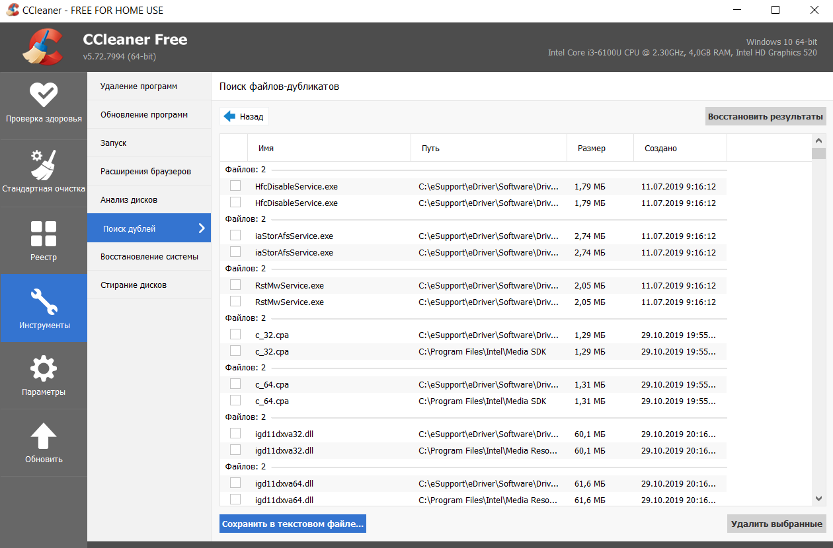

Также с помощью программы было устанолено и удалено ПО 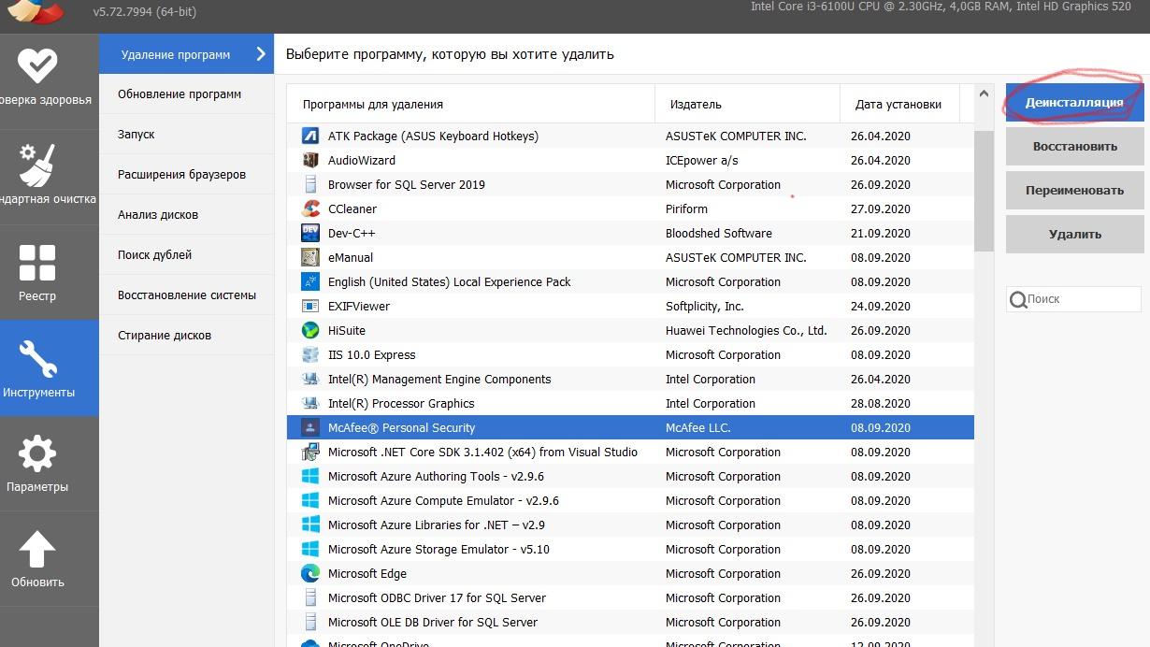

**R-Studio**

Был удален установочный exe файл. Его удалось восстановить 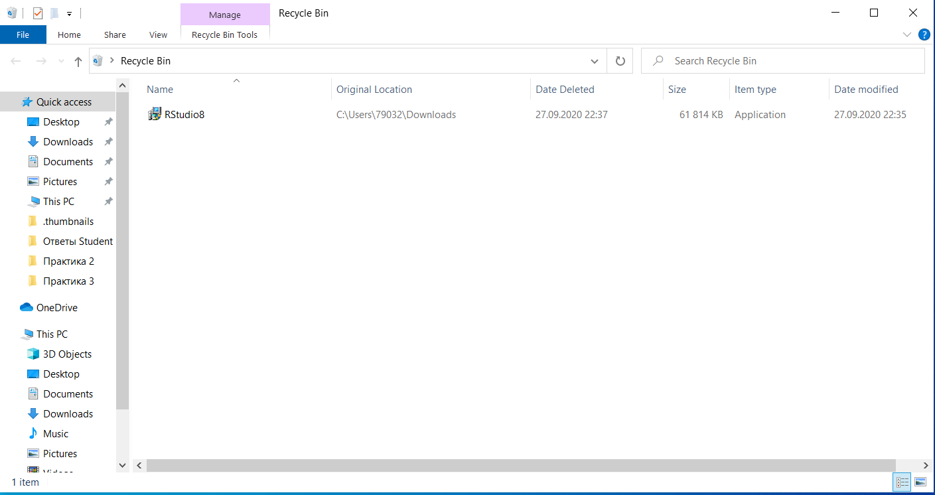

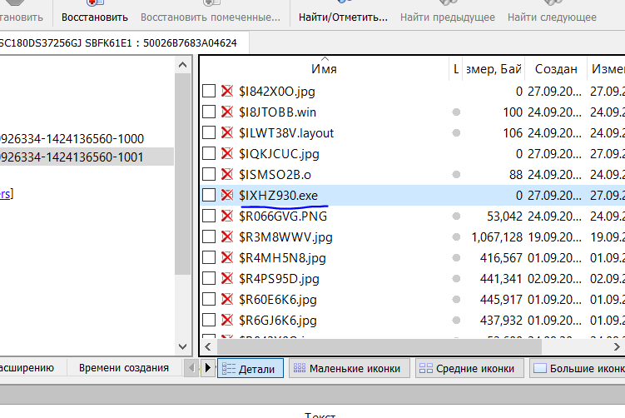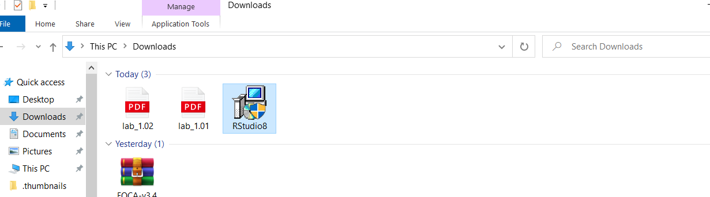

Затем снова удален и было затерто свободное место. После этого я не смог его обнаружить в удаленных файлах